
2016 UAV 無人機應用暑假研習營
行前通知單

非常歡迎各位同學參加105年度健行科大應資系UAV 無人機研習營，在歡喜之餘，要提醒你(妳)一些必須要注意的事情唷！所以請各位同學一定要好好的看清楚「行前通知單」喔。
壹  關於「UAV 無人機營」～ 一定要知道的事情

- 活動資訊：
- 營隊時間：105年8月9日至8月12日
- 主辦單位：健行科技大學工學院、招生處
- 執行單位：健行科技大學應用空間資訊系
- 辦理地點：本校商學院1樓
- 招收人數：30人，共6小隊

- 報到時間、地點：
- 請於105年8月9日上午8時30分前至健行科技大學商學院之音樂教室2樓完成報到手續。
- 請注意：
(1)活動前一天請保持充份休息及睡眠，以保持最佳狀態。
(2)請著方便行動之輕便服裝，適於長時間行走及活動之裝備。
(3)報到當日早餐於報到前自行解決。
(4)本活動為開放式場地，請勿攜帶貴重物品，以免遭竊。
貳  課程表

時間 | 第一天(8月9日) | 第二天(8月10日) | 第三天(8月11日)
07:00 |  | 起床盥洗 | 起床盥洗
07:30 |  | 做運動-早操 | 做運動-早操
08:00 |  | 早餐 | 早餐
08:30 | 報到 | 早餐 | 早餐
09:00 | 營隊長致詞-  無人機應用介紹 | 相片剪輯及動畫製作 | 前往實作區(金山)
10:00  11:00 | 分組活動、認識新朋友 | 相片剪輯及動畫製作 | 前往實作區(金山)
11:00  12:00 | 飛給你看  -訓練機體驗與認識 | 專題製作介紹  -專題規劃及討論 | 前往實作區(金山)
12:00  13:00 | 午餐、休息 | 午餐、休息 | 午餐、休息
13:00  14:00 | 飛給你看  -飛行體驗檢討 | 飛給你看  -分組學習  (商用無人機簡介及飛行訓練) | 實作區空拍實作(金山)
14:00 | 飛給你看  -分組學習  (商用無人機簡介及飛行訓練) | 飛給你看  -分組學習  (商用無人機簡介及飛行訓練) | 實作區空拍實作(金山)
17:00 | 飛給你看  -分組學習  (商用無人機簡介及飛行訓練) | 飛給你看  -分組學習  (商用無人機簡介及飛行訓練) | 實作區空拍實作(金山)
17:00 | 小隊聯誼-點心、律動時間 | 小隊聯誼-點心、律動時間 | 實作區空拍實作(金山)
18:30 | 晚餐 | 晚餐 | 實作區空拍實作(金山)
19:30 | 月光光看星光  -大家來唱歌-團康活動 | 專題製作準備 | 專題製作成果整理  -小隊心靈交流
20:30 | 月光光看星光  -大家來唱歌-團康活動 | 專題製作準備 | 專題製作成果整理  -小隊心靈交流
21:30 | 盥洗/晚安就寢 | 盥洗/晚安就寢 | 盥洗/晚安就寢

貳  課程表

時間 | 第四天(8月12日)
07:00
07:30
08:00
08:30 | 報到
09:00 | 影片處理
10:00 | 影片處理
11:00 | 影片處理
12:00  16:00 | 成果發表(競賽)
16:00  17:00 | 結業式
17:00 | 歡喜回宿舍-收拾行李賦歸

參  營隊守則～一定要遵守的約定

- 這是一項充滿榮譽、考驗與互助訓練活動
活動期間，有各種要求及任務，需要同學全心全意投入，請按時完成課程訓練及各項表演。
- 這是一支講究紀律及團體生活的營隊
營隊中的起居作息、言行舉止、禮貌態度等均有一定要求，請同學配合團體生活，確實遵守生活公約，嚴禁攜帶違禁品(校園內之違禁品)。
非經營本部同意，不可無故不到、個別行動及無故不參加活動，更不可以擅自離營；就寢時間後不可離開營區之規定範圍。
在活動期間有任何身體不適的情況，請儘速告訴小隊輔或工作人員。
- 這是一支強調群體性的營隊
在營隊中，同學們需要時時主動協助夥伴，秉持著「勝不驕、敗不餒」的運動家精神，同心協力完成每一項訓練及活動。
- 這是一項充滿嘗試與衝勁的訓練活動
在活動期間，我們將會介紹很多的知識、觀念與規則，同學們必須能夠暫時放棄自我的觀念，站在另一種角度，重新嘗試、再出發。
- 這是一支理論與實際並重的營隊
我們希望透過行前作業、上課學習、實際演練的方式，來體會團體互助的基本態度與方法。
- 這是一支相互尊重、相互關懷的營隊
於營隊期間請同學用體貼的態度對待自己及他人，欣賞及關懷週遭的人、事、物。並且與小隊輔保持良好溝通，參加小隊輔所召開之小組討論活動。尊重自己，也尊重他人。
- 這是一個訓練獨立及自我成長的營隊
本次活動不開放家長陪同參與。
請各位家長安心將同學交給我們，我們將在4天3夜中培養同學無人機應用知識。

肆  交通資訊

- 搭火車
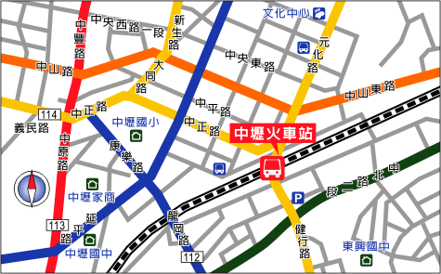

火車「中壢車站」下車，由後站出口前往健行路(約8-10分鐘)，即可抵達健行科技大學。

- 開車
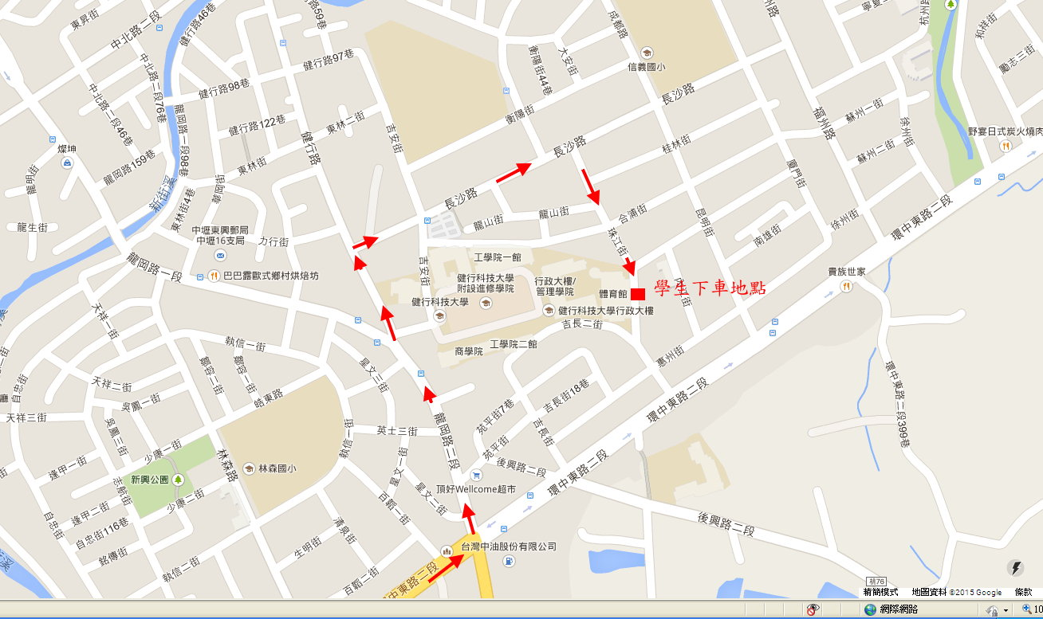

國道一號：由內壢交流道下，經中園路右轉中華路，直走至元化路左轉
過地下道前行至長沙路左轉，看到奇檬子文具行右轉珠江街前行即可抵達本校後門停車場。
伍  服裝及裝備

行前裝備檢查表
編號 | 項目 | 說明 | 確認
1 | 盥洗用具(牙膏、牙刷、毛巾、洗髮乳、沐浴乳、梳子) | 個人衛生用品 | □
2 | 輕便雨衣 |  | □
3 | 簡單文具(上課用) |  | □
4 | 防曬乳 |  | □
5 | 手帕、衛生紙 |  | □
6 | 隨身藥品、防蚊蟲叮咬藥品、健保卡 | 研習營不提供任何藥品，如有不適，由校護及工作人員陪同前往醫院就診。 | □
7 | 換洗衣物(褲子、內褲、襪子3套、備用衣服1件)  薄外套、睡衣、拖鞋 |  | □
8 | 水壺 |  | □
9 | 手電筒 |  | □
※研習營不是郊遊，請各位同學不要帶零食及太多的錢在身上，營隊期間不開放同學離營購買物品(研習營提供午餐，早晚餐由本營代為訂購)。
陸  聯絡資訊～請家長注意聯絡電話

- 營本部：黎驥文(03)4581196-7200
- 承辦人：黃曦芬0988-143421 黃仁興
柒  其他注意事項

- 參加營隊就是要認識來自不同地方的人，所以我們不接受組別變更、或要求和認識的人同一組、睡同一房等等要求。希望各位同學能積極認識其他的學校同學及工作人員。
- 本次營隊男女是分開住宿，同時有老師、小隊輔及工作人員陪同學員住宿，也安排工作人員值夜，所以請各位家長們放心。
- 若同學有特殊疾病或情況，需請家長於活動前與本會聯絡，讓我們了解同學的狀況。
- 有一定必須要遲到的、早退、中途離營(請假)的，請在活動前將相關的資訊及證明交至本會(請註明姓名.電話.e-mail)，並填妥請假單，否則無故離營的話，將不頒發結業證書唷。
- 若臨時無法參加營隊，請於8/1前提出申請，以利本校保險、住宿辦理，感謝。

這是一個兼顧趣味與知識的營隊，同學將在此學習UAV無人機應用。我們以愛與熱情、誠懇與認真的態度來辦理此營隊，希望同學也以同樣認真的態度來參加，用開放的心來感受，用真誠的心來學習，更願我們都能在營隊中一同成長。

健行科大應用空間資訊系飛行小隊營全體工作人員期待與你(妳)相遇在105年的暑假

捌  專題競賽說明

本競賽活動以小隊為競賽組，於本次研習第三天實作，於實作區(預計為新北市金山區)經過空拍攝影，採用數值3D模型結合現地拍攝的照片及蒐集到的文史資料，製作有主題的導覽影片，或以直接空拍的影片結合上述資料，製作成果。
一、拍攝主題：
於主辦單位指定區域，以「愛戀金山，金山的前世今生」為主題，自訂
1個導覽題目進行成果製作。
二、作品規格：
1、影片表現：手法不限，可持用數值3D模型或空拍影像主題內
容，建議結合現地存史特色，亦可結合採訪在地人的訪問資料。
2、規範：
(1)製作1個總長5-10分鐘(含片頭、片尾)，亦可分為數個短篇(分集拍攝，
需契合規劃主題)，結合一部參賽作品。
(2)影片格式為16:9，以1280*720像素以上格式拍作，並請授權可上傳
Youtube或其他媒體播放。
(3)影片須於適當位置加入團隊名稱，此次活動名稱與主辦單位及協辦單
位。
(4)影片以加入對白、旁白或字幕為佳，會列入加分。
(5)影片若需配樂可參考http://www.musictime
-studio.com。
(6)除需繳交前述5-10分鐘影片外，另需製作1個投影片，進行簡報，說
明規畫構想與成果製作
3、評審方式：
(1)主題(故事結構與完整性)25%
(2)影片內容50% (3)簡報25%

